Изучение детской креативности. (Туник Е.Е.)
Тест 1. «Использование предметов»
Задача: Перечислить как можно больше способов применения предмета, отличающихся от обычных.
Инструкция: газета используется для чтения, вы можете придумать другие способы ее использования, что из нее можно сделать.
Время выполнения 3 минуты.
Результаты оцениваются по двум показателям: беглость ответов (1 ответ – 1 балл) и оригинальность ответов (число ответов; 1 ответ – 4 балла)

Тест 2. «Заключение»
Задача: перечислить гипотетические последствия ситуации.
Инструкция: вообрази, что случится, если животные и птицы смогут разговаривать на человеческом языке. Время выполнения 3 минуты. Оценивается так же как 1-й тест.

Тест 3. «Выражение».
Задача: Придумать предложение из 4-х слов, в котором каждое слово начинается с указанной буквы.
Инструкция: сочините предложение из 4-х слов, в котором каждое слово начинается с указанной буквы. Вот эти буквы: В, М, С, К.
например: Веселый мальчик смотрит кино.
Время выполнения 4 минуты. Результаты теста оцениваются по двум показателям:
- беглость (число правильно составленных предложений и число слов, повторяющихся один раз, - 1 балл и за каждое предложение);
- оригинальность и точность (число оригинальных, правильно построенных предложений – 4 балла за одно предложение).

Тест 4. «Словесная ассоциация»
Задача: Привести как можно больше определений для общеупотребляемых слов.
Инструкция: Приведите как можно больше определений для слова «книга».
Например: красочная книга. какая еще бывает книга?
Время выполнения - 3 минуты. Результаты теста оцениваются по двум показателям: беглость- 1 балл, оригинальность – 4 балла.

Тест 5. «Составление изображения»
Задача: нарисовать заданные объекты, пользуясь определенным набором фигур.
Инструкция: нарисуйте определенные предметы, пользуясь следующим набором фигур. Каждую фигуру можно использовать несколько раз; можно менять размеры фигур, их положение, но нельзя добавлять другие фигуры. дается пример «ключ»:

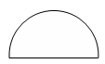

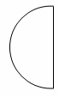

Задания даются на отдельных бланках: «лицо», «дом», «клоун», «что хочется».
Время выполнения – 8 минут
Результаты теста оцениваются следующим образом:
а) беглость, гибкость (Б):
n¹ - число изображенных предметов (1 предмет – 1 балл);
n² - число использованных фигур (a,b,c,d) (1 фигура – 1 балл)
n³ – число ошибок (1 ошибка – 1 балл):
Б=En¹+ En² – En³
(беглость равна сумме баллов по первому и второму показателям минус количество баллов за ошибки);
б) оригинальность (О):
m¹- число рисунков с необычным использованием фигур, их оригинальным расположением (1 рисунок – 5 баллов);
m² – число оригинальных элементов рисунка, необычных форм их расположения (1 случай – 3 балла):
О=Em¹⁺ Em²
Тест 6. «Эскизы»
Задача:в каждом квадрате теста даны одинаковые фигуры – кргуи. Каждый круг надо превратить в изображение предмета.

Инструкция: добавь любые детали к основному изображению так, чтобы получились различные предметы. Пример:
* *
*
88

Время выполнения 5 минут.
Результаты теста оцениваются следующим образом:
а) беглость (Б):
n¹ – число категорий рисунков (лица, животные и т.д.) (1 категория – 1 балл)
n² – число рисунков, где не используется круг (1 рисунок – 1 балл)
Б= En¹ – En²
б) оригинальность (О):
m¹- число оригинальных рисунков ( 1рисунок – 5 баллов)
m²- число оригинальных подходов к исполнению – необычное по форме и расположению изображение ( 1 изображение – 3 балла)
О=Em¹⁺ Em²

Тест 7 «Спрятанная форма.»
Задача: найти различные фигуры в сложном малоструктурированном изображении.
Инструкция: найти как можно больше знакомых предметов в рисунке. время выполнения – 3 минуты. Оцениваются суммарно беглость (1 ответ – 1 балл) и оригинальность ( 1 ответ – 4 балла)
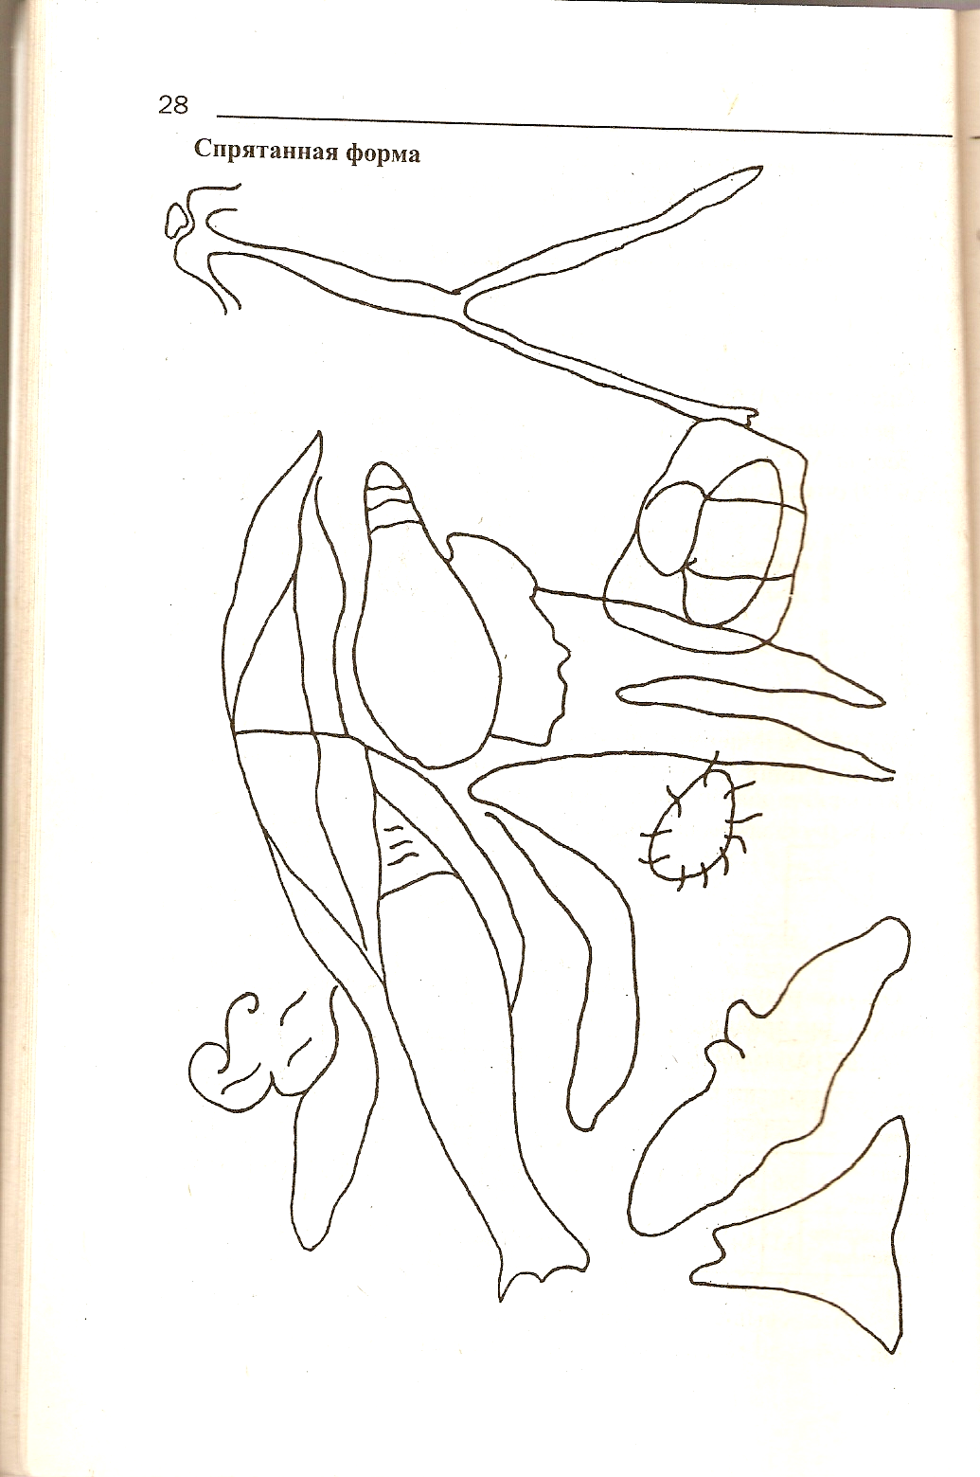
Тест 8 «Задачи со спичками».
Задача: передвинуть определенное количество спичек, получить заданное число треугольников и прямоугольников и сложить заданную фигуру. На каждую задачу дается 3 минуты, общее время выполнения теста – 9 минут.
Задача №1: убери 3 спички, чтобы осталось 4 квадрата, каждая оставленная спичка должна быть частью какого-то квадрата.

Ответы:

Оценка результатов:
1 решение – 5 баллов; нет решений – 0 баллов.

Задача №2
приложить к 4 спичкам 5 спичек так, чтобы получилось сто (число или слово)

Задание №3: переложи 4 спички на другое место, необходимо превратить топор в 3 равных треугольника.

1 2 3

Оценка результатов: 1 вариант ответа – 5 баллов. Оценивается только одно правильное решение.

Общие результаты исследования креативности.
Номер теста | 1 |  | 2 |  | 3 |  | 4 |  | 5 |  | 6 |  | 7 |  | 8
Номер теста | Б | О | Б | О | Б | О | Б | О | Б | О | Б | О | Б | О | Б | О
Среднее значение | 5,6 | 3,6 | 4,3 | 3,5 | 11,6 | 2,2 | 11,3 | 6,5 | 9,1 | 2,3 | 8,8 | 5,4 | 12,1 | 8,2 | 8,7 | -
Стандартное отклонение | 3,1 | 4,4 | 2,6 | 6,6 | 8,8 | 3,1 | 6,3 | 8,8 | 2,7 | 4,2 | 3,3 | 5,8 | 4,8 | 7,8 | 5,8,-

